Задание для 4А (Живопись) класса по живописи, 02.02.2022

Тема: «Натюрморт из 3-4 предметов быта, четких по цвету и форме».
Задачи: Применение в учебной работе основных теоретических знаний и практических навыков; цветовые и тональные отношения – лепка формы цветом, решение фактуры предметов, проработка деталей предметов и складок драпировки; пространственное решение; цельность и обобщение. Материалы: акварельная бумага-формат А-3, акварель, кисти, баночка для воды, простой карандаш, ластик.

Ход работы:
- Сначала делаем подготовительный рисунок, а затем приступаем к прокладке цвета. Компонуем предметы в листе, выполняем линейный рисунок.
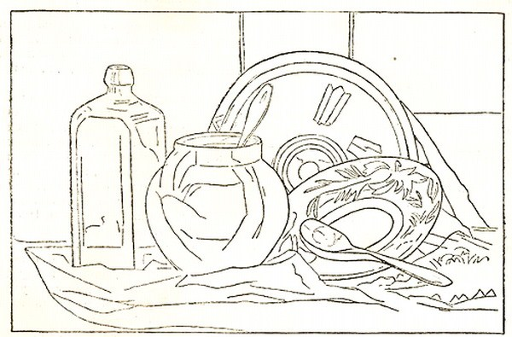

- Оставляя почти нетронутыми самые светлые места (тарелка, полотенце, блики на стекле), остальные части следует покрыть легкими тонами, придерживаясь характера натуральных красок. Таким приемом мы подготовим основу цветового решения.
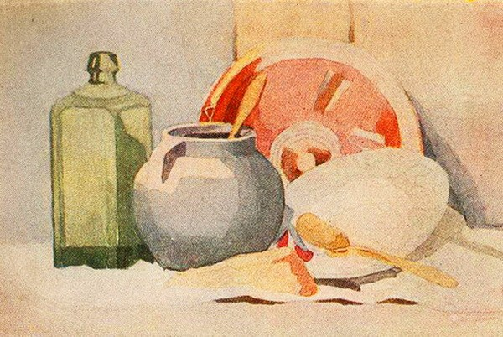

- В процессе работы необходимо идти от общего, не увлекаясь вначале отдельными деталями, стараясь работать над всем натюрмортом сразу, переходя от предмета к предмету, взвешивая, сравнивая друг с другом каждый мазок.
На высохшей работе следует усилить второй прокладкой тени, что придаст предметам рельефность и одновременно усилит полутона. Таким образом акварель постепенно подводится к натуре.
Последней прокладкой краски доводятся до настоящей силы, окончательно выявляется объем предметов, определяются детали, передается материал предметов (стекло, материя, орнамент).

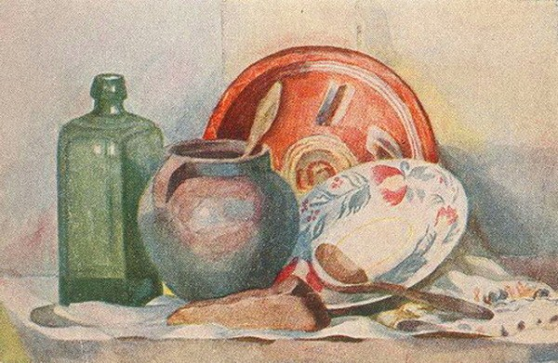
- В процессе работы большое значение имеет техника мазка. Мазок, сделанный кистью, до отказа насыщенной краской, будет сочным, закрашиваемая поверхность покроется ровным слоем и по высыхании краски будет иметь свежий вид. Заливая тени и вообще покрывая большие поверхности, следует применять этот широкий насыщенный мазок. Когда же нужно выписывать мелкие детали, их следует делать полусухой кистью, осторожно кладя легкие мелкие мазки.

